臺中市大里區永隆國小學生走路放學路隊分區圖
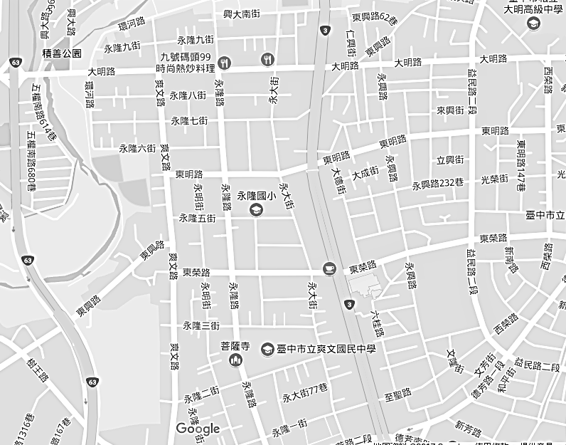
第1路隊
第2路隊

第3路隊

第 路隊
4
第5路隊

國光路
國光路
永隆國小學生走路放學路隊編排說明
第1路隊 : 1.以居住國光路以東學生編組。
2.路隊出永大街的東側門即左轉，北行至東明路口右轉，上天橋穿越國光路。

第2路隊 : 1.以居住東明路以北學生編組。
2.路隊出永大街的東側門即左轉，北行至東明路口，穿越東明路繼續北行。

第3路隊 : 1.以居住永隆五街以南，國光路與爽文路間之東半部區域學生編組。
2.路隊出校門即左轉，至永大街右轉，穿越永隆五街南行至德芳路。

第4路隊 : 1.以居住永隆五街以南，國光路與爽文路間之西半部區域學生編組。
2.路隊出校門過馬路右轉，至麵包店左轉，南行至德芳路。

第5路隊 : 1.以居住爽文路以西學生編組。(含學校西側，東明路與永隆五街間之學生。)
2.路隊出校門右轉至永隆路，穿越永隆路再行至爽文路口後分成南北兩隊。
永隆國小學務處106.08

永隆一街
永隆二街
永隆三街
樹王路
校門
4
東側門
永隆五街
西側門

